Система долговременного ухода
Это комплексная программа поддержки людей, полностью или частично утративших способность к самообслуживанию. Долговременная помощь пожилым людям становится все более актуальной проблемой, так как численность населения, попадающего в эту категорию, растет с каждым днем.
Новая система долговременного ухода за пожилыми людьми также направлена на родственников, которые осуществляют самостоятельный уход.
Главная задача состоит в сохранении достойного уровня жизни людей в возрасте. При этом каждый человек вправе самостоятельно решить, в какого рода помощи он нуждается и где будет ее получать. Ведь забота о старшем поколении всегда являлась приоритетной задачей любого цивилизованного социума.
Долговременный уход подразумевает не только оказание помощи полностью обездвиженным гражданам. Это тщательно продуманная и комплексная поддержка, включающая в себя содействие при первых признаках потери пожилыми людьми функциональных способностей. Долговременный уход не имеет возрастных ограничений.
На начальных стадиях какой-либо дисфункции пожилой человек способен самостоятельно вести быт, вполне обходится временной или периодической помощью родственников или социальных работников. Однако по мере прогрессирования болезни и ослабевания организма долговременный уход становится неизбежным.
В любом случае важно очень деликатно общаться на эту тему, чтобы пожилой человек не почувствовал себя обузой, а его родные не переживали, что приходится делать такой выбор.
Также важно обращать внимание на тот факт, что многие пожилые люди до последнего дорожат своей независимостью и склоняются к самообслуживанию и проживанию одному или с супругом. Если первое еще можно допустить, оказывая всестороннюю помощь и поддержку, то второе часто становится невозможным. Долговременный уход предполагает, что пожилой человек находится под контролем трудоспособного лица.
В этом случае компромиссом станет обслуживание в домашних условиях, которое осуществляют родственники, сиделка или сотрудник социальной службы.

Оказание долговременной помощи пожилым людям помогает не остаться наедине со своими проблемами одиноким и больным старикам вне зависимости от уровня дохода и семейного положения. Долговременная помощь на дому является наиболее гуманным способом, который позволяет сохранить пожилому человеку привычный жизненный уклад в знакомой среде, не говоря уже о душевном комфорте. Долговременный уход за пожилыми людьми на дому является особенно актуальной проблемой. Большинство стариков не желают покидать свое жилище и предпочитают, чтобы им помогали социальные работники или родственники. Поэтому сохранение пребывания гражданина в привычной для него среде – это важный принцип долговременного ухода.

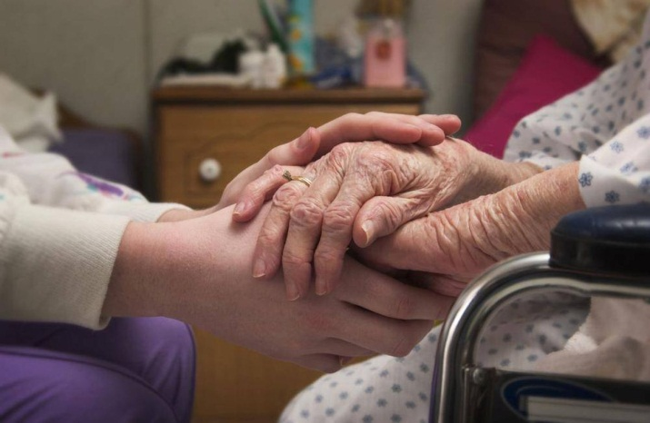
Мы ждем вас в нашем муниципальном бюджетном учреждении «Центр социального обслуживания граждан пожилого возраста и инвалидов города Таганрога», где квалифицированные сотрудники окажут вам помощь в тяжелой жизненной ситуации. По будням с 08:30 до 17:00 и по телефону 8-8634-611-102

